CENTRO EDUCACIONAL SANTA ROSA
UNIDAD TÉCNICA – PEDAGÓGICA
Departamento de Historia
Respeto – Responsabilidad – Resilencia – Tolerancia
Guía n°4 de Auto-aprendizaje
Cuarto Medio.
Historia.
Nombre:________________________________________________Curso:4°_____Fecha:___/___/2020
Objetivos:
- Conocer la estructura del ministerio público en Chile.
- Analizar la responsabilidad penal juvenil.
- Construir de manera critica una visión en relación a las responsabilidades ciudadanas y los organismos relacionados. .

Instrucciones: Responda cada uno de los ítems que se presentarán en la guía de estudios. Puedes responder en tu cuaderno y si presentas dudas comunícate con tu profesor de asignatura al siguiente correo: historiacestarosa@gmail.com.
Puedes consultar en el texto de estudio de la asignatura de Historia cuarto medio 2020: https://educrea.cl/wp-content/uploads/2015/04/Historia_IV_medio_2014-web.pdf

Conceptos claves: •Ministerio Público, responsabilidad legal.

Complete con la información que corresponda.

Responsabilidad penal juvenil.

En el contexto de la Reforma Procesal Penal y considerando la Convención de Derechos del Niño, aprobada por las Naciones Unidas en 1989 y publicada como ley chilena en 1990, se estudió el establecimiento de un sistema judicial penal coincidente con las nuevas perspectivas de visualizar la responsabilidad penal de los menores.
De este modo, en el 2005 el Congreso aprobó la ley 20.084 (publicada en 2007), que busca establecer un sistema judicial destinado a prevenir la delincuencia juvenil, respetando los derechos e intereses de los menores de edad, y orientado a la reinserción social de los jóvenes considerados culpables. Según esta ley, los jóvenes entre 14 y 18 años de edad, denominados “adolescentes”, tienen responsabilidad penal y por ende, deben asumir las consecuencias legales de sus actos (sean faltas o delitos). Para ello, la ley establece un conjunto de sanciones, que se clasifican en dos tipos: privativas de libertad y no privativas de libertad.

- Según la información entregada entregue al menos dos ejemplos de sanciones privativas de libertad y no privativas de libertad.

Sanciones | Ejemplos.
Las sanciones privativas de libertad consisten en la internación en régimen cerrado o semicerrado, con programa de reinserción social. Los programas de reinserción se realizan, en lo posible, con el apoyo de la familia del menor. | - .
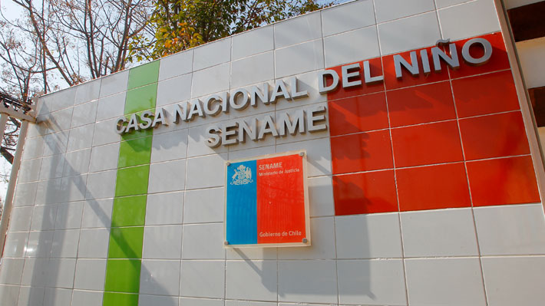

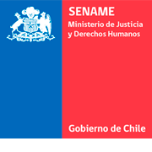

Sanciones | Ejemplos
Las sanciones no privativas de libertad, van desde las menos graves (para el caso de faltas), tales como amonestación verbal del juez, hasta las de mayor grado, como la de establecer servicios en beneficio de la comunidad. Esta última sanción, en todo caso, debe ser compatible con la actividad educacional o laboral que el adolescente realice. | - .

2.-Relata brevemente tu opinión con respecto a la responsabilidad penal juvenil desde los 14 años de edad, menciona sus ventajas y desventajas de acuerdo a su postura y perspectiva.

Ministerio público
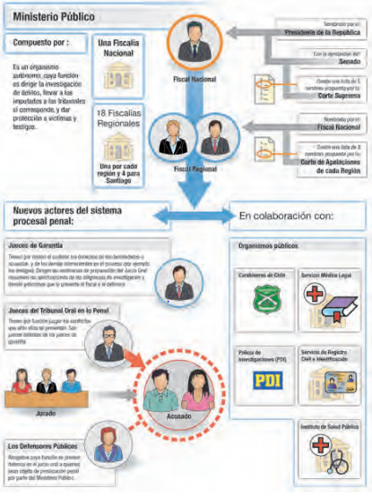

Fuente: https://educrea.cl/wp-content/uploads/2015/04/Historia_IV_medio_2014-web.pdf
Distribución actual del ministerio público, su estructura y colaboración.

- Según la distribución organizativa del ministerio publico indique que organismos corresponden a la descentralización de administrativa y a la desconcentración de funciones.

PDI:
REGISTRO CIVIL:
CARABINEROS:
INSTITUTO DE SALUD PÚBLICA:
SERVICIO MEDICO LEGAL:
FISCAL REGIONAL:

Organismos de control.

Además de los anteriores órganos del Estado, existen otras instancias estatales autónomas, que tienen por objeto ejercer el control de las actuaciones de los demás poderes del Estado. Estas instituciones son la Contraloría General de la República, y el Tribunal Constitucional.

La Contraloría general de la República.

Es un organismo autónomo, cuyo titular, el Contralor General de la República, es designado por el presidente de la República con acuerdo del Senado. Este funcionario dura 8 años y no puede ser designado para el período siguiente
Atribuciones
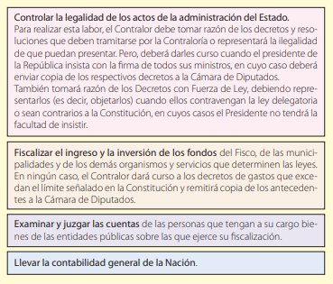
Tribunal constitucional.

El Tribunal Constitucional es un organismo autónomo orientado a ejercer el control de constitucionalidad de las leyes, preservar que las instituciones actúen según los dictámenes de la Constitución. Este organismo está integrado por 10 miembros nombrados de la siguiente forma: 3 designados por el Presidente de la República; 4 elegidos por el Congreso Nacional (2 por cada Cámara); y 3 elegidos por la Corte Suprema Duran 9 años en sus cargos y se renovarán cada tres integrantes. Deben ser abogados, con al menos 15 años de experiencia, habiendo destacado en la actividad profesional, académica, universitaria o pública.
Atribuciones
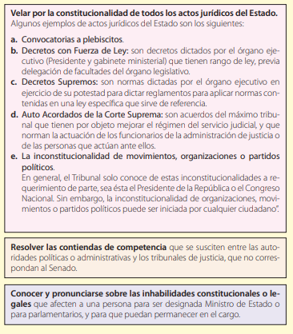

- Según los datos entregados en los cuadros responde.

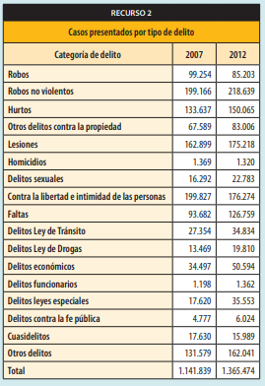
¿Cuáles son las 3 categorías de delitos con más casos?

¿Cuáles son las 3 con menos casos?

Establece una hipótesis que permita explicar cada clasificación.

¿Cuáles son los delitos que más han aumentado y cuáles las que menos?

Elabora una hipótesis que permita explicar cada tendencia

.

Debes imprimir la guía y responderla. Si no puedes imprimirla, no te preocupes, puedes copiar todas las preguntas de la guía y responderlas en tu cuaderno, también puedes resolverlas en formato digital, que será revisado cuando regresemos a clases presenciales. Si tienes dudas, escribe al siguiente mail y te responderemos, pero recuerda escribir tu nombre y tu curso
historiacestarosa@gmail.com
También puedes visitar el Instagram del Departamento de Historia, donde encontrarás información y podrás resolver algunas consultas.
@historiacestarosa

